VISSEN IN DE LATE HERFST EN DE WINTER
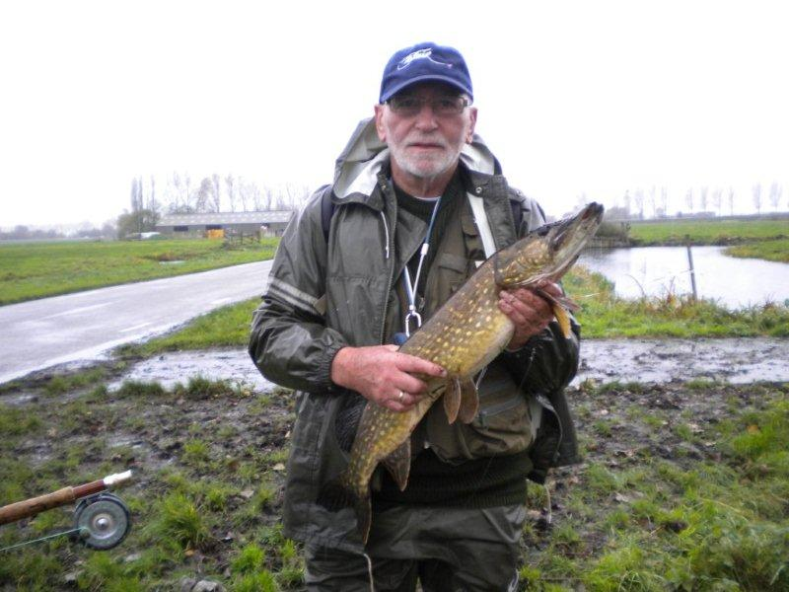

In de late Herfst en de Winter resten er voor de vliegvisser toch nog voldoende
mogelijkheden om te gaan vissen. We kunnen b.v. op de rivier vissen op
Blankvoorn, kopvoorn, enz. enz. en ............. op vlagzalm, tenminste als de
weersomstandigheden het toelaten !
Voorts kunnen we altijd vissen op reservoirs en op prive water.

Maar in ieder geval gaan we zeker ............................ snoeken !!!

File : Herfst en winter

